<<NOMBRE DEL CLIENTE>>

Documento de Arquitectura

Realizado por: <<Nombre de quien realiza el documento>>

Contenido

1. Historial de Revisiones 3
2. Documento de Arquitectura de Software 4
2.1. Introducción 4
2.2. Propósito 4
2.3. Alcance 4
2.4. Referencias (Se relacionan ejemplos) 4
2.5. Definiciones acrónimos y abreviaciones (Se relacionan ejemplos) 4
3. Identificación de los Stakeholders y sus responsabilidades (Se relacionan ejemplos) 5
4. Definición de Interfaces de Usuario 6
5. Vistas de la arquitectura 7
5.1. Diagramas – Clases 7
5.2. Modelo Entidad Relación 7
5.3. Diagramas - Secuencia 7
5.4. Diagrama de paquetes 7
5.5. Diagrama de estados 7
5.6. Diagrama de Componentes 7
5.7. Diagrama Arquitectura Física 7
5.8. Diagrama Arquitectura Lógica 7
5.9. Diagrama de Actividades 7
5.10. Diagrama de colaboración 7
5.11. Diagrama de Flujo de Datos (Si aplica) 7
6. DERSCRIPCION DE CONECTORES 8
6.1. Tamaño y performance 8
6.2. Calidad 8
6.3. Usabilidad 8
6.4. Eficiencia 8
6.5. Seguridad 8
6.6. Confiabilidad 8
6.7. Mantenimiento 8
6.8. Estándares 8

Historial de Revisiones

Fecha | Versión | Autor | Revisado Por | Aprobado por | Modificación
Julio 2016 | 1 | Erick F. Ayala  Mauro F. Martinez  Jhon A. Joya  Alejandro Lopez | <Escriba aquí> | <Escriba aquí> | <Escriba aquí>

Documento de Arquitectura de Software

Introducción

Propósito

Describir el propósito de este documento

Alcance

Describir el alcance del documento

Referencias (Se relacionan ejemplos)

- Documento de Especificación de Requerimientos no funcionales.
- Documento de Visión del Proyecto.
- Plan de Proyecto del Sistema

Definiciones acrónimos y abreviaciones (Se relacionan ejemplos)

ARQUITECTURA DE SOFTWARE: conjunto de elementos estáticos, propios del diseño intelectual del sistema, que definen y dan forma tanto al código fuente, como al
Comportamiento del software en tiempo de ejecución. Naturalmente este diseño
Arquitectónico ha de ajustarse a las necesidades y requisitos del proyecto.

DESCRIPCION DE ARQUITECTURA: colección de productos de documentación.

VISTAS: es una representación de un área de interés o perspectiva del sistema en alto nivel.

TIPOS DE VISTAS: especificación de una convención de cómo construir y usar una vista. Deben satisfacer la capacidad de creación y análisis de una vista.

STAKEHOLDER: Individuo, equipo u organización con intereses relativos al sistema.

Identificación de los Stakeholders y sus responsabilidades (Se relacionan ejemplos)

STAKEHOLDER | DESCRIPCIÓN | ESCENARIO | Caso de Uso
Administrador | Es el usuario dueño  del restaurant y está  encargado de la  gestión directiva del  restaurant. | - Escenario de  negocios  - Escenario de  diseño | - CU_Negocio  - CU_Diseño  Gestionar  Reserva  - CU_Diseño  Gestionar  Compra  (proveedores)  - CU_Diseño  Gestionar  Cuentas
Cliente | Es la persona que  interactúa con el  negocio de restaurant  y hace los pedidos de  menú según su  preferencia | - Escenario de negocios  - Escenario de  diseño | - CU_Negocio  - CU_Diseño  Gestionar  reserva  Gestionar  - Cuenta (Caja)

Definición de Interfaces de Usuario

Vistas de la arquitectura

Diagramas – Clases
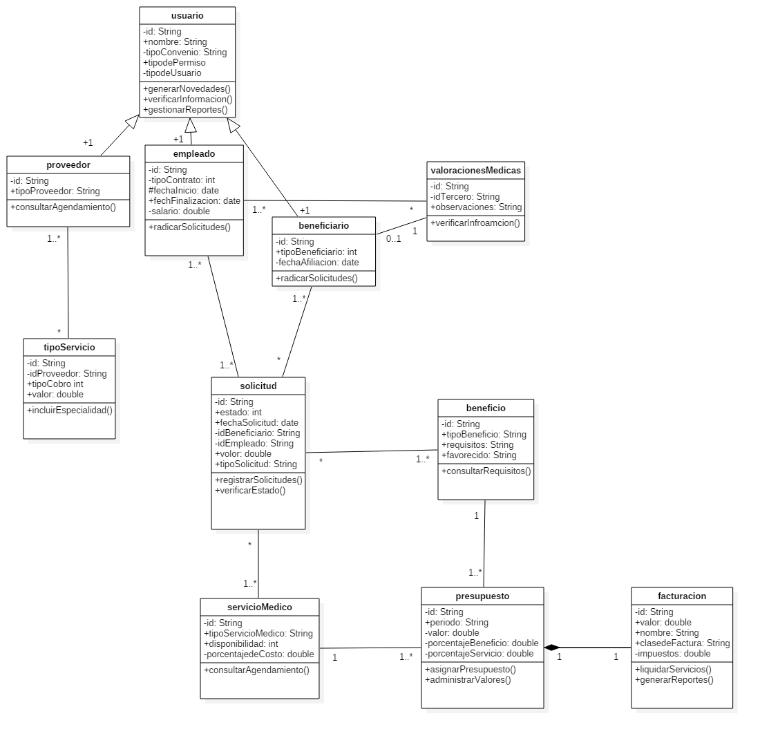

Modelo Relacional

Diagramas - Secuencia
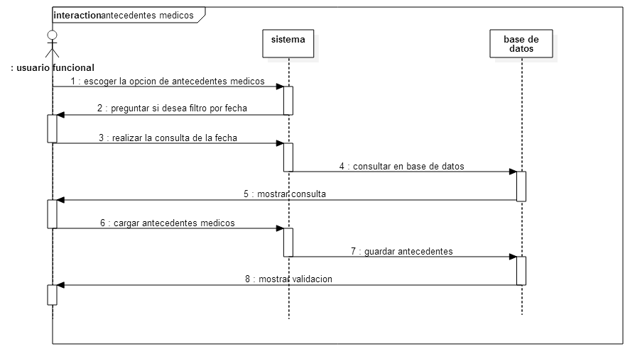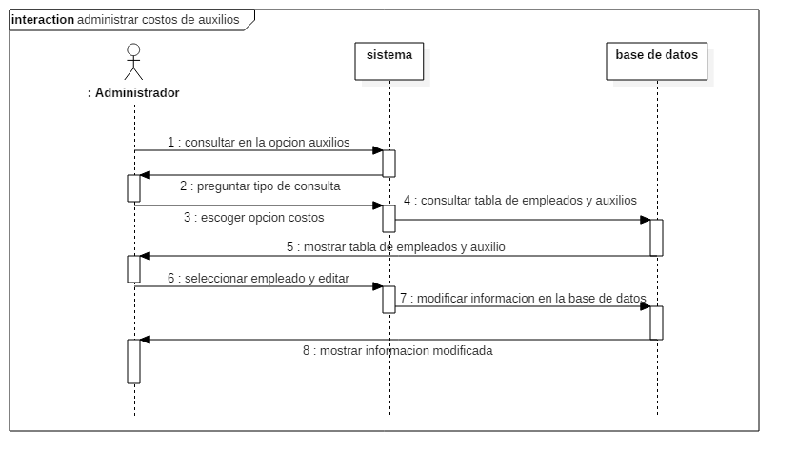

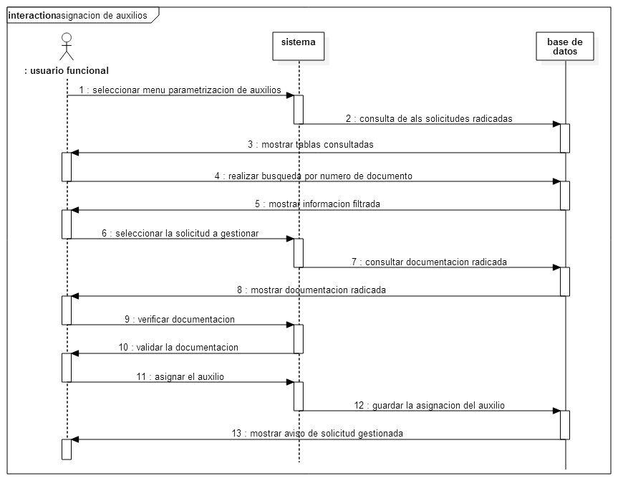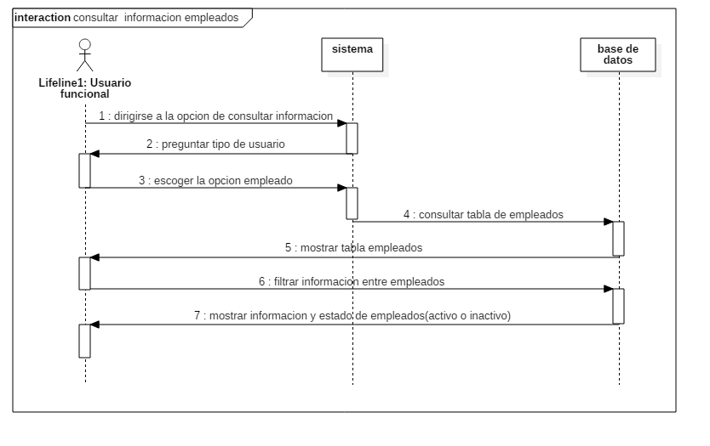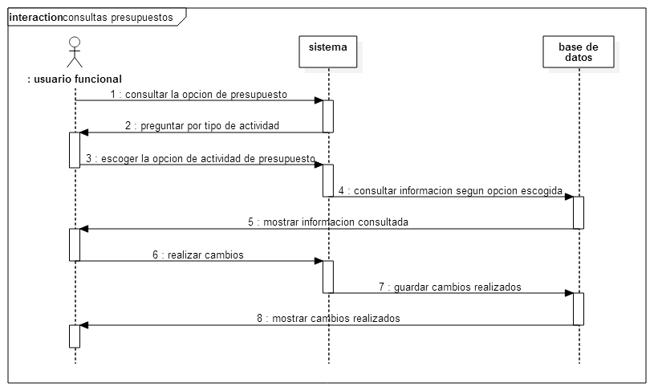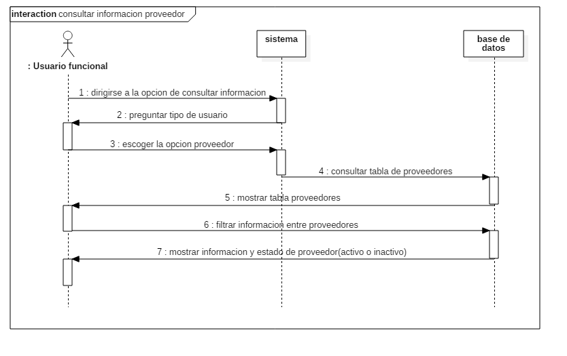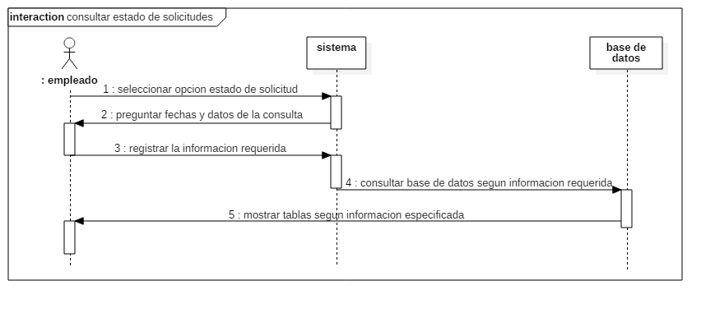
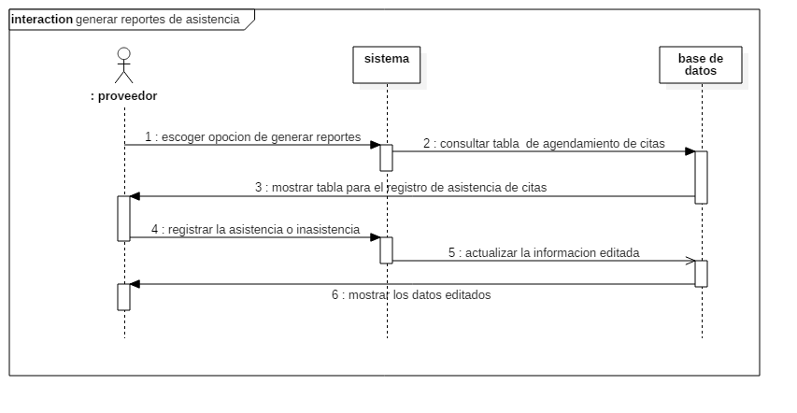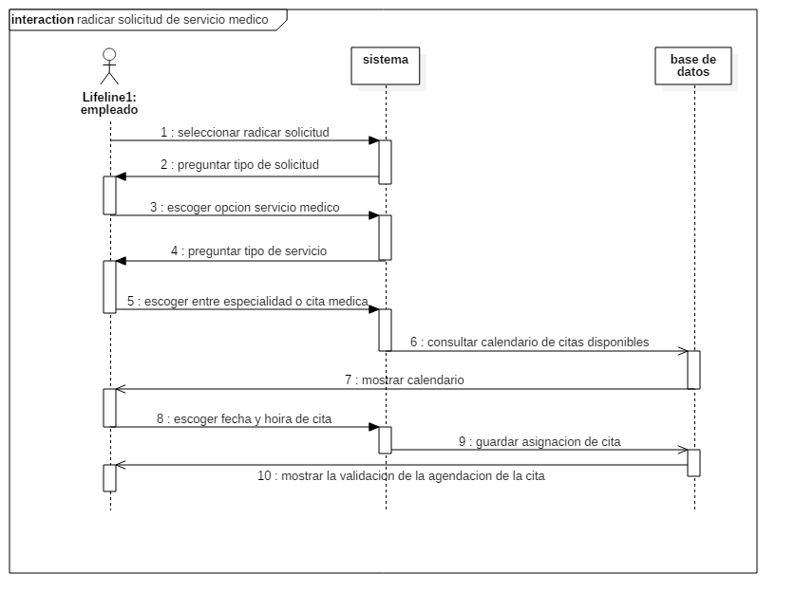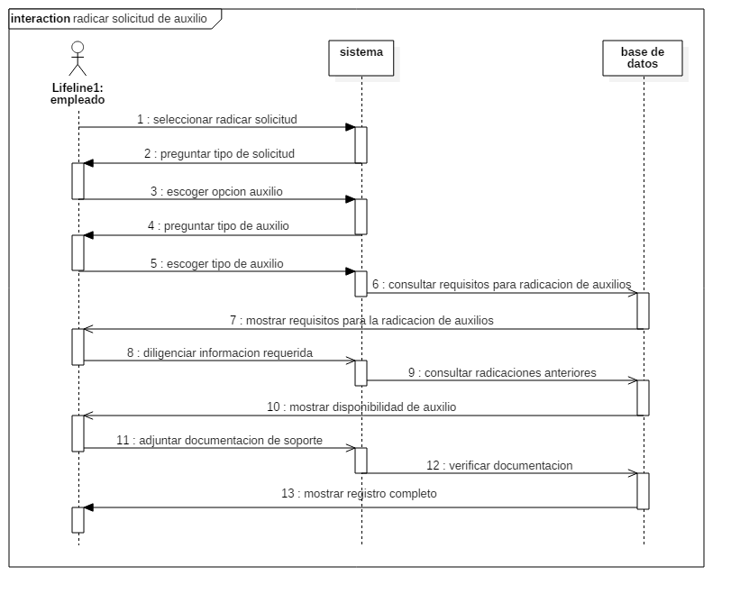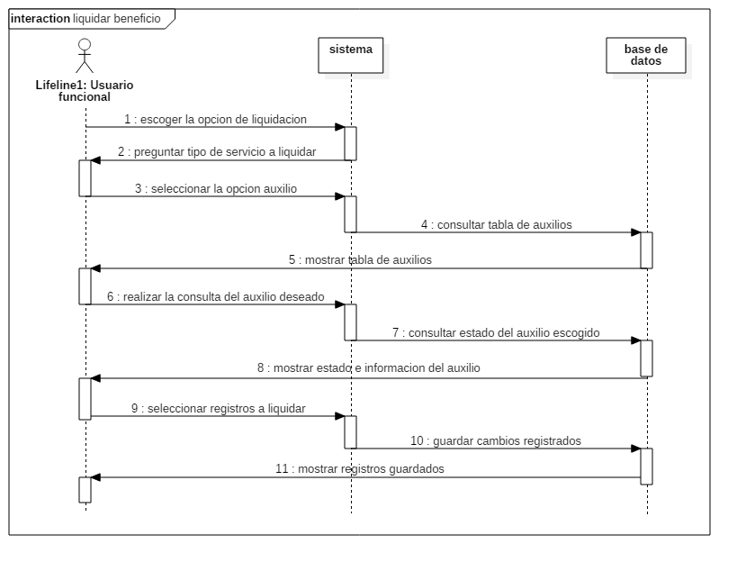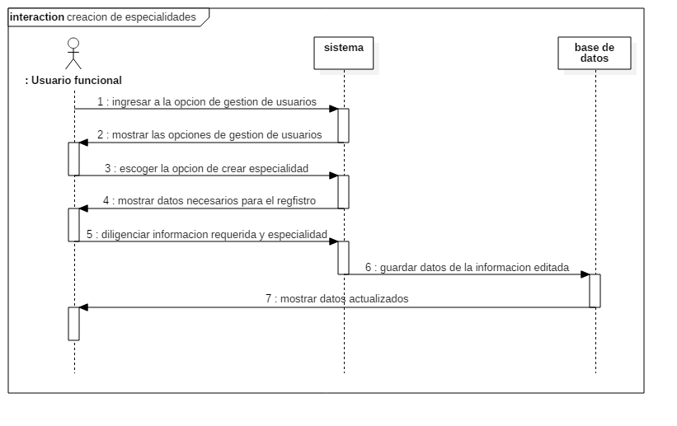
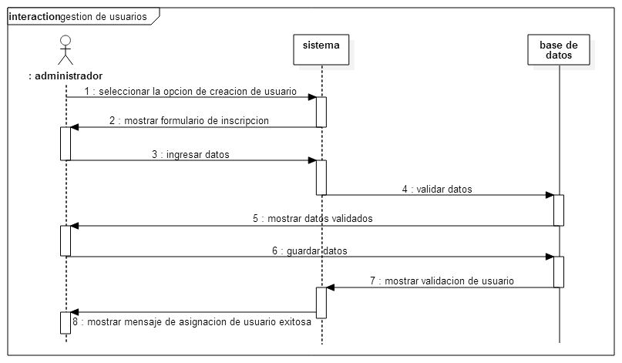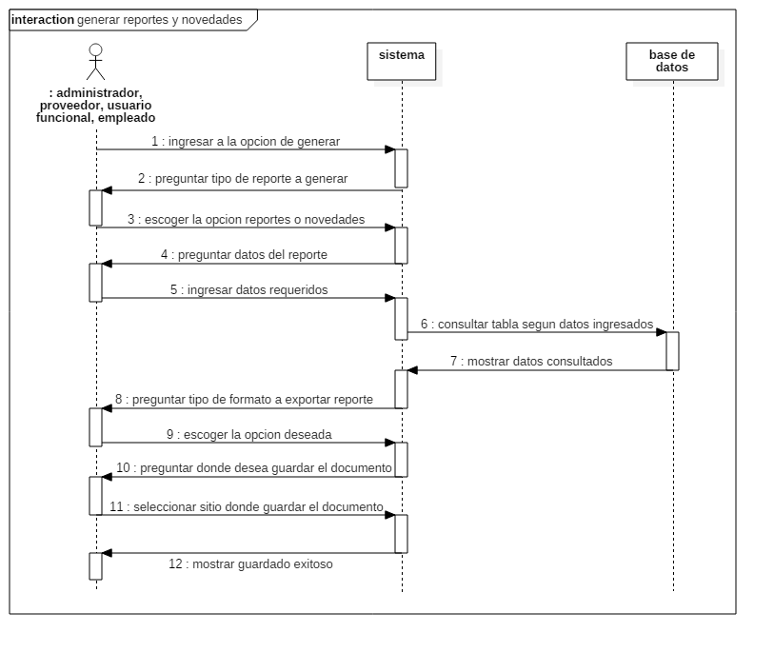

Diagrama de paquetes

Diagrama de estados
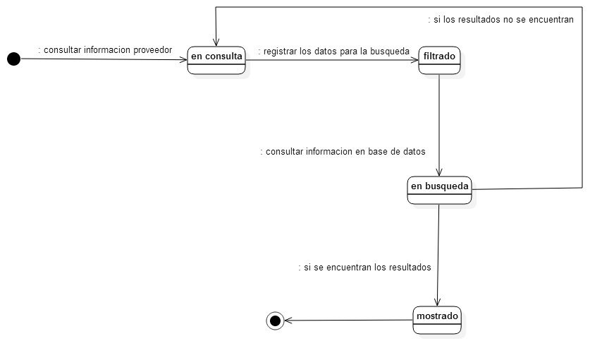

Diagrama de Componentes

Diagrama Arquitectura Física

Diagrama Arquitectura Lógica

Diagrama de Actividades

Diagrama de colaboración

Diagrama de Flujo de Datos (Si aplica)

DERSCRIPCION DE CONECTORES

Tamaño y performance

- Tiempo de respuesta en el acceso a la Base de Datos

- Tiempo de respuesta de transacciones

- Espacio en disco para el cliente

- Espacio en disco para el servidor de Base de datos

Calidad

Usabilidad

Eficiencia

Seguridad

Confiabilidad

Mantenimiento

Estándares

